Documento de Diseño de Interfaces

Proyecto: Bestnid
Revisión 1.1

 |  | Mayo 2015

Ficha del documento

Fecha | Revisión | Autor | Cambio | Verificado.
18/5/15 | 1.1 | Grupo G21

Documento validado por las partes en fecha: [Fecha]

Por el cliente | Por la empresa suministradora
Aclaración [Nombre] | Aclaración [Nombre]

Contenido
Contenido 4
1 Diseño de Interfaces 5
1.1 Tipo de interfaz a utilizar 5
1.2 Tratamiento de errores. 5
1.3 Manejo de prevención de errores. 5
1.4 Generación de ayudas 5
1.5 Definición de atajos. 5
1.6 Manejo de salidas 5

Diseño de Interfaces

Tipo de interfaz a utilizar
El estilo de interfaz es gráfico, el cual se caracteriza por la utilización de todo tipo de recursos visuales para la representación e interacción con el usuario.
Hemos elegido este tipo de interfaz para facilitar el aprendizaje y la utilización del sistema, ya que, de esta manera, los consumidores del software cuentan con pantallas múltiples (ventanas) para interactuar y rápido acceso a cualquier punto de la pantalla.

Tratamiento de errores
Los mensajes de error serán concisos, consistentes y constructivos. Los mismos, brindarán información acerca de la falla, y darán alternativas a seguir.
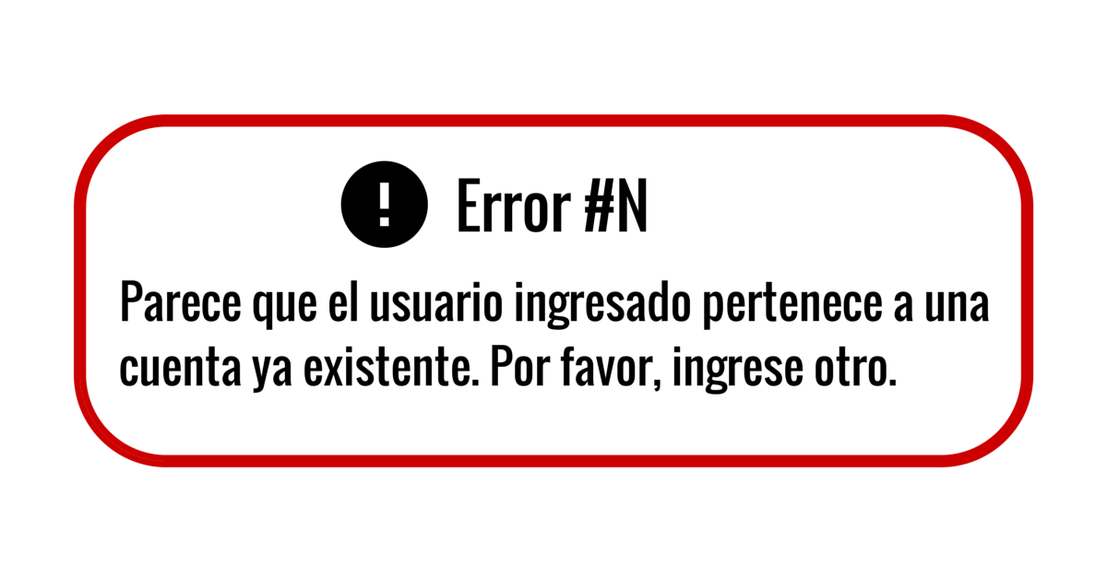
Por ejemplo, este mensaje aparecerá en caso de que una persona quiera registrarse con un nombre de usuario ya utilizado.

Manejo de prevención de errores.
Para evitar las fallas del usuario, utilizaremos las siguientes técnicas:
- Rangos de entradas posibles para que el usuario seleccione y no tipee.
- Ejemplos.
- Solicitud de confirmación al usuario.
- Campos que cambian de color en caso que falte información.

Generación de ayudas
Se podrá solicitar ayuda por dos medios:
- Acceso a preguntas frecuentes.
- E-mail al soporte técnico

Definición de atajos.
El sistema contará con los atajos que posea el navegador elegido por el usuario.

Manejo de salidas
El sistema contará con las siguientes salidas:
Usuario registrado:
Salir: Al seleccionar la opción ‘Usuario’, se desplegará una lista con opciones, entre las cuales se encontrará ‘Salir’, la cual finaliza la sesión.
Todo tipo de usuario:
Volver: Esta opción permite regresar a la página anterior.
Cancelar: Esta opción finaliza la tarea que se estaba realizando, sin guardar ningún cambio.

